Textos riolongavi.cl

INICIO – NOSOTROS – SARCOM – SERVICIOS – PROYECTOS – CLIENTES – CONTACTO

INICIO:
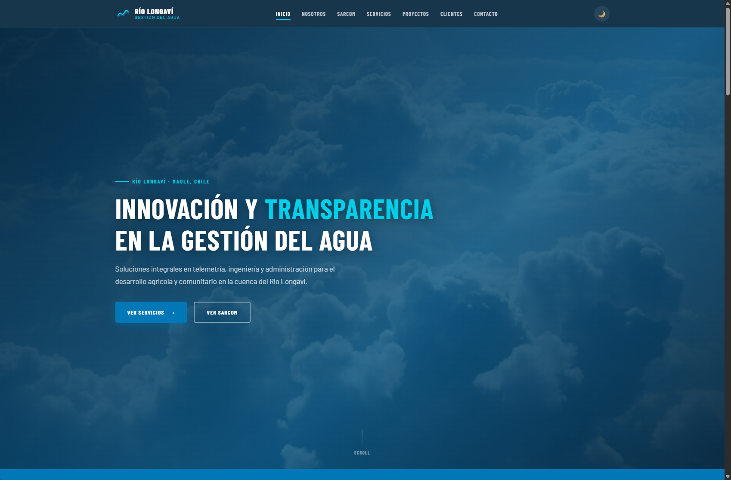
Río Longaví · Maule, Chile
Innovación y Exactitud en la Gestión del Agua
Soluciones integrales en telemetría, ingeniería y administración para el desarrollo agrícola y comunitario.
Ver Servicios→Ver SARCOM
30 km de canales
monitoreo 24/7
21 años de experiencia
6 comunidades administradas
Quiénes Somos
30 comunidades de aguas atendidas en diferentes proyectos

Ingeniería con Compromiso Social
Somos una empresa dedicada a optimizar el recurso hídrico a través de tecnología avanzada y gestión administrativa eficiente. Con más de 20 años de experiencia, unimos la ingeniería con el compromiso social agrícola.
🎯Nuestra Misión
Contribuir a mejorar la calidad de vida de los asociados a través de la profesionalización en el uso de los recursos económicos, humanos e hídricos.

🔭Nuestra Visión
Ser la empresa consultora y constructora estable, confiable, cercana y reconocida por clientes y regantes asociados para la ejecución de proyectos de riego, como infraestructura hidráulica y monitoreo de caudales.

Nuestros Servicios
Soluciones Integrales para el Agua
Ofrecemos un ecosistema completo de servicios para la gestión eficiente del recurso hídrico.
📐Servicio 01
Proyectos
Diseño de ingeniería hidráulica a medida. Soluciones de riego eficientes y sostenibles adaptadas a cada territorio.
Más información →

🏗️Servicio 02
Construcción
Obras civiles: revestimiento de canales, entubamiento, canal abovedado y marcos partidores . Infraestructura hidráulica de alta calidad para recuperar pérdidas de agua.
Más información →

📡Servicio 03
Telemetría
Instalación de sensores ultrasónicos y transmisión de datos vía GPRS/Satélite para monitoreo continuo de caudales y niveles.
Más información →

⚖️Servicio 04
Consultoría
Asesoría legal y técnica para juntas de vigilancia, comunidades de usuarios de aguas. Cumplimiento normativo y gestión documental. Estudios y elaboración de riego.
Más información →

SARCOM
Plataforma de Telemetría
¿Qué es SARCOM?
Sistema que mide derechos de aprovechamientos de agua con tecnología de vanguardia
Control total de tus recursos hídricos.
Control Total
Monitoreo de caudales 24/7 con acceso en tiempo real desde cualquier dispositivo.
Normativa
Cumplimiento del Decreto 53 y Resolución 1238 de la Dirección General de Aguas.
Hardware robusto
Notificaciones inmediatas ante variaciones críticas en caudales y niveles freáticos.
Integración
Compatible con compuertas automatizadas y sistemas de riego existentes.
Simplicidad
Interfaz amigable diseñada para el agricultor.
Autonomía
Equipos con energía solar y transmisión satelital/GPRS.
Precisión
Sensores calibrados bajo la normativa vigente
Ver datos en tiempo real→

Gestión Integral
Administración de Canales
Gestión completa, transparente y eficiente de sus recursos hídricos.
💰Gestión Contable y Financiera
Manejo transparente de cuotas y presupuestos anuales con rendición de cuentas detallada.
⚙️Gestión Operativa
Coordinación de celadores, limpieza de canales y mantenimiento preventivo programado.
📋Gestión Administrativa
Elaboración de actas y cumplimiento legal de normativas vigentes.
Nuestro Trabajo
Proyectos Destacados
Más de 30 km de construcción de canales y una reducción significativa en pérdidas de agua.

Telemetría
EN CANALES:
Monitoreo Canal La Suiza, San Clemente.
✓Estructura baja
✓Gaveta antivandálica.
✓Transmisión celular con señal 4G
-
Monitoreo Canal La Cuarta Mesamávida; sistema Achibueno; Linares.
✓Estructura alta
✓Transmisión celular con señal 4G
✓Gaveta antivandálica.

Monitoreo Canal unificado Molinos - Nogales; Santa Delfina; Retiro.
✓Recanalización e instalación del sensor de nivel ultrasónico con referencia a la regla.
✓Transmisión celular con señal 4G
✓Gaveta antivandálica.

EN POZOS:
Monitoreo Canal interno en sector San Ignacio, Retiro
✓Recanalización e instalación del sensor de nivel ultrasónico con referencia a la regla.
✓Transmisión celular con señal 4G
✓Gaveta antivandálica.
Monitoreo Canal interno en sector La Tercera; Longaví.
✓Servicio en pozo manual. En el que por medio de un caudalímetro de pulso se mide a través de un pozometro cuánta agua se registra.
✓Visita, extracción de datos y registro en forma periódica.

Construcción / Proyectos
Revestimiento Canal Yiyahue, Parral
Diseño
Postulación a Indap
Construcción
-
Revestimiento Canal Meladito, Longaví
Diseño
Postulación a Indap
Construcción
-
Revestimiento Canal unificado La Mina Nogales-Molino
Diseño
Postulación a Comisión Nacional de Riego
Construcción

Administración de Canales
Asesoría Junta Vigilancia
6 clientes: Molino, San Ignacio, Nogales-Membrillo, Porvenir, Urrutiano y VillaRosa.

Administración integral:
- Realización de asambleas
- Contabilidad y finanzas
- Operación de riego
- Asesoría en proyectos de riego
- Disposición de salas de reuniones

Nuestros Clientes
Confían en Nosotros
¿Hablamos?
¿Listo para optimizar
tu gestión del agua?
Cotizar ahora→
NOSOTROS:
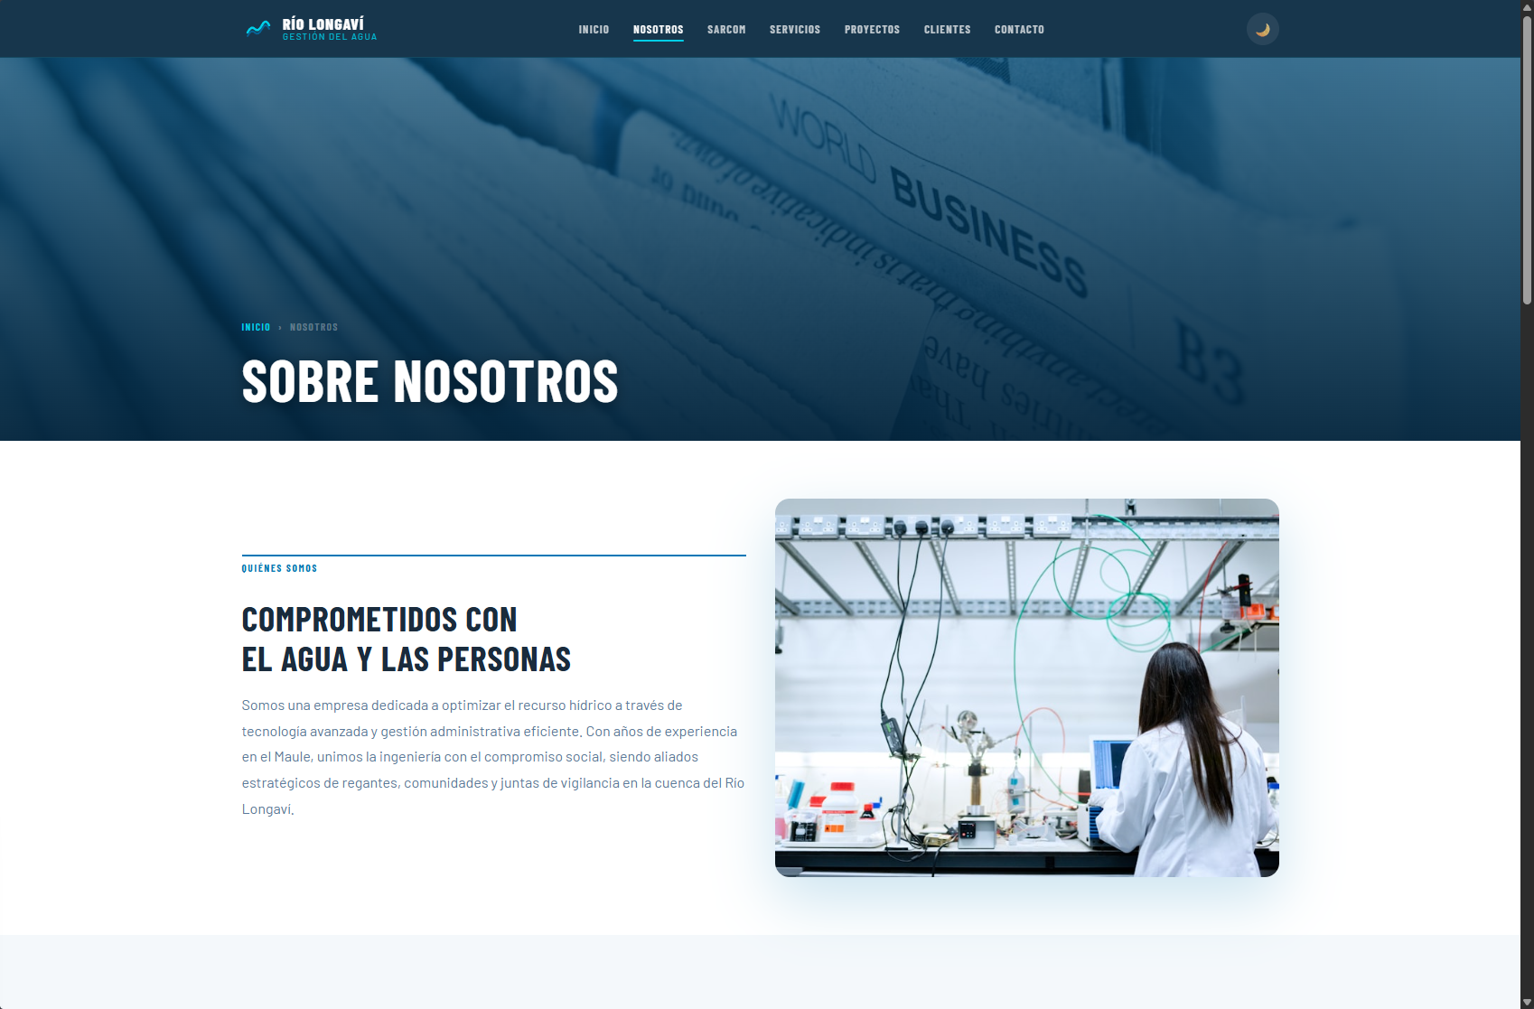

Inicio›Nosotros
Sobre Nosotros
Quiénes Somos
Comprometidos con el Agua y las Personas
Somos una empresa dedicada a optimizar el recurso hídrico a través de tecnología avanzada y gestión administrativa eficiente. Con años de experiencia en el Maule, unimos la ingeniería con el compromiso social, siendo aliados estratégicos de regantes, comunidades y juntas de vigilancia en la cuenca del Río Longaví.

Propósito
Misión y Visión

01 — Misión
Nuestra Misión
Contribuir a mejorar la calidad de vida de los asociados a través de la profesionalización en el uso de los recursos económicos, humanos e hídricos.

02 — Visión
Nuestra Visión
Ser la empresa consultora y constructora estable, confiable, cercana y reconocida por clientes y regantes asociados para la ejecución de proyectos de riego, como infraestructura hidráulica y monitoreo de caudales.

Resumen Ejecutivo
Nuestra Visión de Largo Plazo
Ser una empresa reconocida regional, nacional e internacionalmente, como una compañía que contribuye a mejorar la calidad de vida de sus asociados por medio del desarrollo de servicios de alta calidad y valor agregado, generados a partir de la optimización del buen uso de los recursos hídricos, humanos y productivos.

Nuestros Objetivos
Objetivos de la Empresa
01
Posicionar la compañía ante sus clientes como un aliado estratégico para la administración, manejo y operación de los recursos hídricos superficiales y subterráneos.
02
Posicionar la compañía ante sus clientes como un aliado estratégico para la construcción de las obras hidráulicas, que permitan recuperar las pérdidas de agua.
03
Consolidar financieramente la compañía, con el fin de desarrollar los programas de servicios propuestos para nuestros clientes y asociados.
¿Trabajamos juntos?
¿Tienes un proyecto en mente?
Contáctanos→

SARCOM
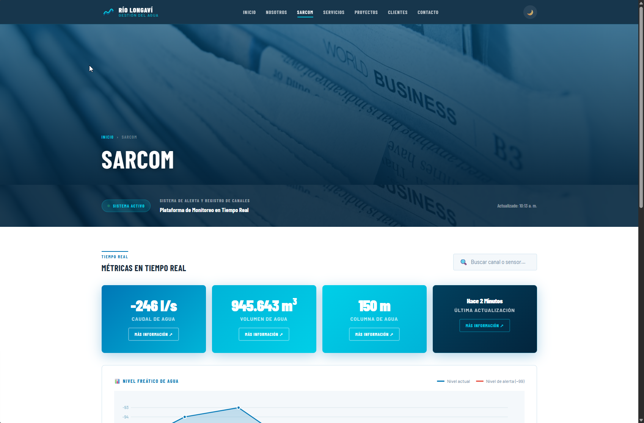
Inicio›SARCOM
SARCOM
Sistema que mide derechos de acciones de aguas con tecnología de vanguardia.
Tiempo Real

¿Qué es SARCOM?
Sistema Activo
Tecnología de monitoreo hídrico.

🛰️Transmisión
Conectividad robusta.
📏Sensores Ultrasónicos
Medición de caudal sin contacto con el agua, alta durabilidad y precisión.
🔄Actualización Continua
Datos actualizados cada 30 minutos con registro histórico accesible en todo momento.
⚡Energía Solar
Estaciones alimentadas con paneles solares para operación autónoma y sostenible.

SERVICIOS
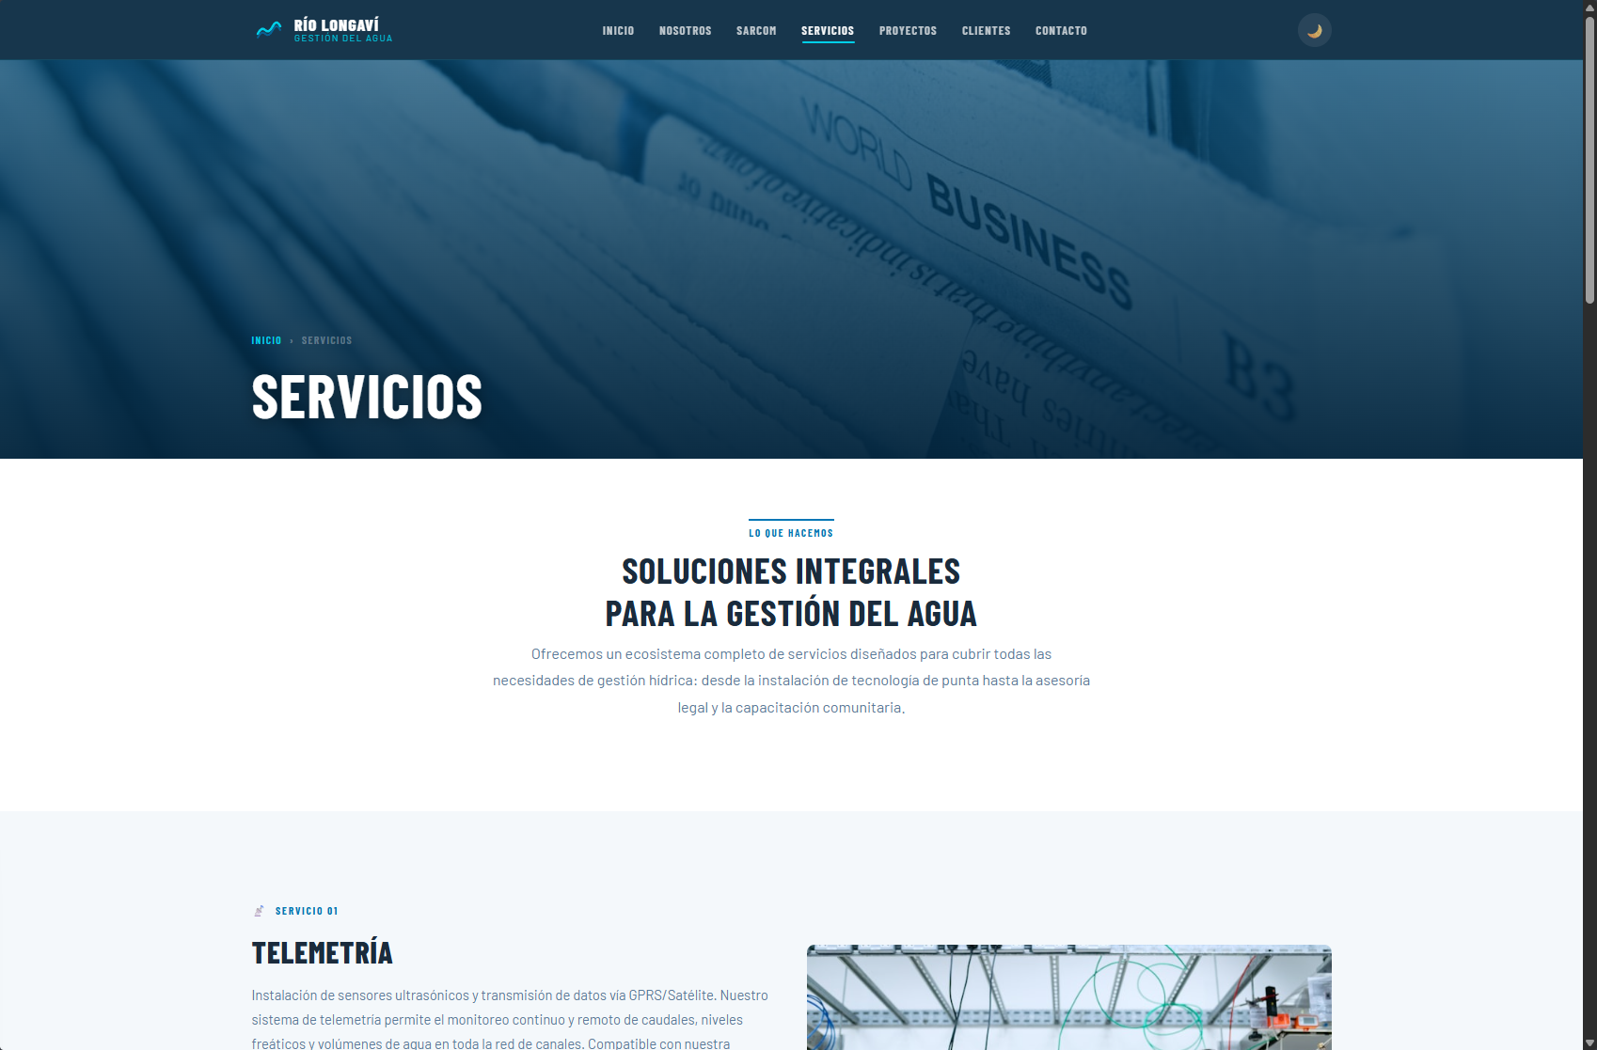
Inicio›Servicios
Servicios
Lo Que Hacemos
Soluciones Integrales para la Gestión del Agua
Ofrecemos un ecosistema completo de servicios diseñados para cubrir todas las necesidades de gestión hídrica: desde la instalación de tecnología de punta, asesoría legal y ejecución de obras civiles.
📡Servicio 01
Telemetría
Instalación de sensores ultrasónicos y transmisión de datos. Nuestro sistema de telemetría permite el monitoreo continuo y remoto de caudales, niveles freáticos y volúmenes de agua en toda la red de canales. Compatible con nuestra plataforma SARCOM para visualización cada 30 minutos.
- ✓Sensores ultrasónicos de largo alcance
- ✓Transmisión
- ✓Estaciones con energía solar autónoma
- ✓Integración con plataforma SARCOM
Cotiza Aquí↗

🏗️Servicio 02
Construcción
Obras civiles, revestimiento de canales y marcos de partida. Ejecutamos proyectos de infraestructura hidráulica que permiten recuperar las pérdidas de agua, mejorar la eficiencia de conducción y garantizar la durabilidad de las obras en el tiempo.
- ✓Revestimiento de canales en hormigón
- ✓Construcción de marcos de partida
- ✓Compuertas automatizadas
- ✓Supervisión técnica profesional
Cotiza Aquí↗

⚖️Servicio 03
Consultoría
Asesoría legal y técnica para juntas de vigilancia y comunidades. Apoyamos a las organizaciones de usuarios de agua en el cumplimiento de sus obligaciones legales, la elaboración de estatutos, catastros de usuarios y la resolución de conflictos hídricos.
- ✓Asesoría legal hídrica
- ✓Catastros de usuarios de agua
- ✓Elaboración de actas y estatutos
- ✓Mediación de conflictos hídricos
Cotiza Aquí↗

📐Servicio 04
Proyectos
Diseño de ingeniería hidráulica a medida. Desarrollamos proyectos integrales de riego y manejo de recursos hídricos, desde el estudio de factibilidad y diseño hasta la ejecución y puesta en marcha, adaptados a cada realidad territorial.
- ✓Diseño hidráulico especializado
- ✓Estudios de factibilidad
- ✓Gestión de permisos y expedientes
- ✓Supervisión de obra
Cotiza Aquí↗

Solicita una Cotización
¿Qué servicio necesitas?
Cuéntanos tu proyecto y te preparamos una propuesta a medida.
Contactar ahora→

PROYECTOS
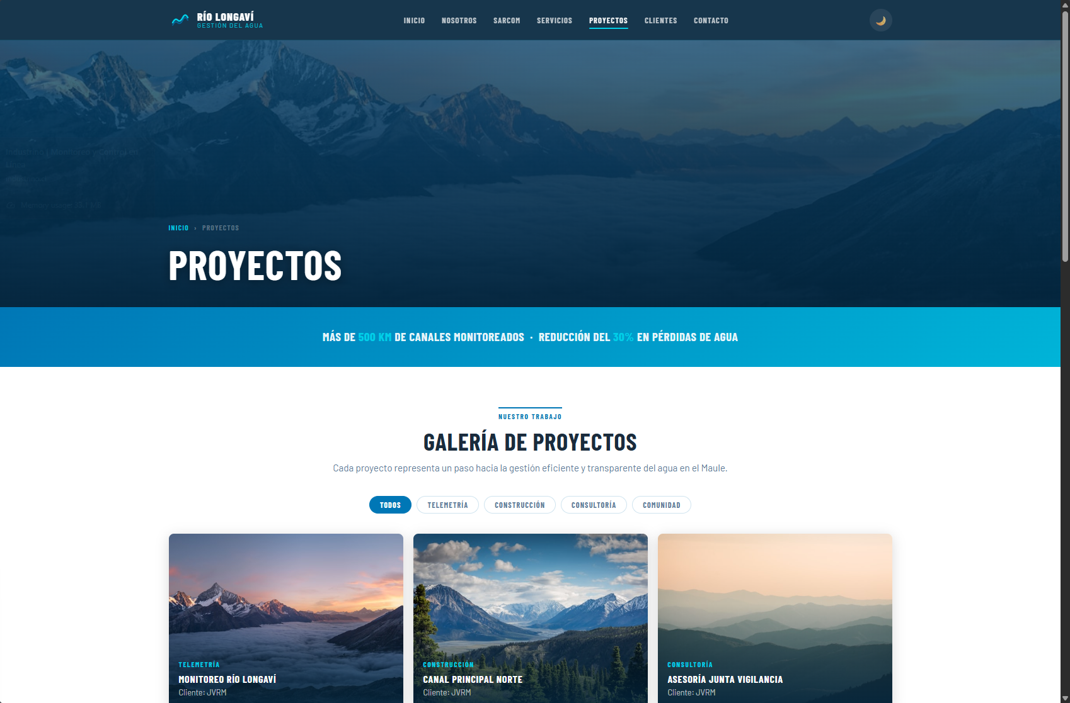

Inicio›Proyectos
Proyectos
Más de 30 km de canales monitoreados · Reducción del 30% en pérdidas de agua
Nuestro Trabajo
Galería de Proyectos
Cada proyecto representa un paso hacia la gestión eficiente y transparente del agua en el Maule.
Todos | Telemetría | Construcción | Consultoría

¿Tu próximo proyecto?
Hagamos algo juntos
Solicitar cotización→
CLIENTES
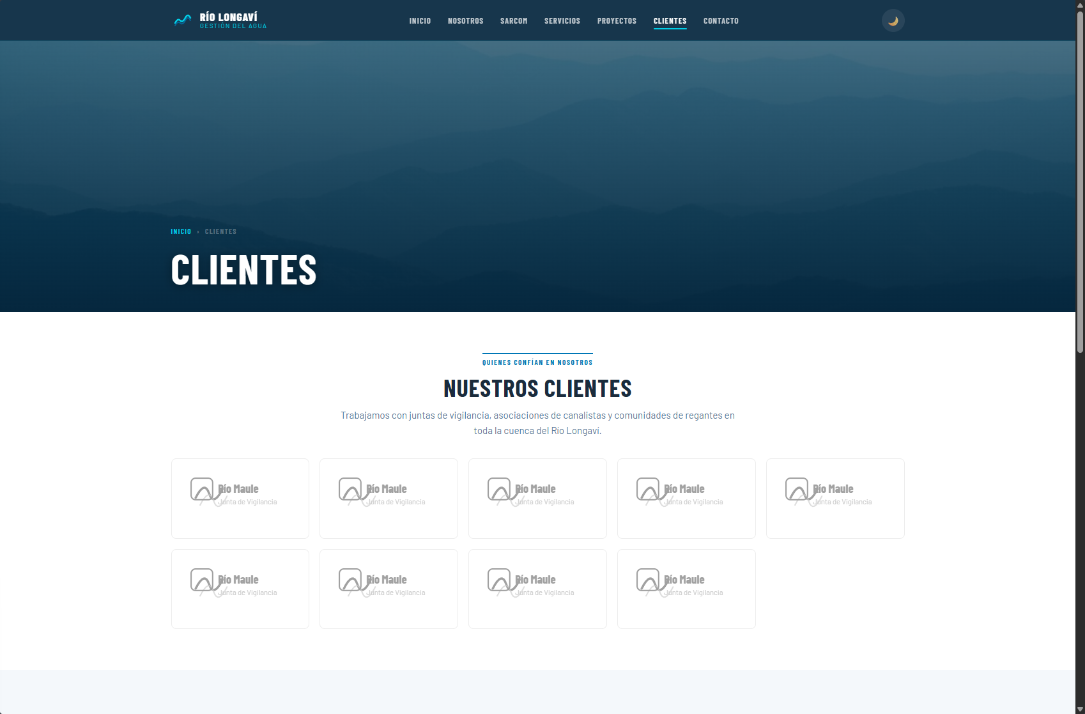

Inicio›Clientes
Clientes

Quienes Confían en Nosotros
Nuestros Clientes
Trabajamos con juntas de vigilancia, asociaciones y comunidades de usuarios de aguas y empresas relacionadas con el rubro.

Testimonios
Lo Que Dicen Nuestros Clientes
"
Para los regantes es bastante más cómodo, hay una empresa que maneja, sabe y entiende qué se debe hacer con los canales.

Matías Rivera, Presidente del canal Villa Rosa - Parral.

"
Estamos muy satisfechos, el trabajo y servicio para mí ha sido muy bueno. Les recomiendo, es una empresa seria y grande que conoce el riego.

Óscar Sermini; productor de fardos de Retiro

"
Llevamos más de 15 años en los que hemos tenido muy buena experiencia entregando la administración de nuestro canal a la empresa Río Longaví, con Canal San Ignacio, Molino y Nogales Membrillo.

Emilio Sarah; empresario Retiro – Parral.

Únete a Nuestros Clientes
¿Eres la próxima historia de éxito?
Trabajemos juntos→

CONTACTO
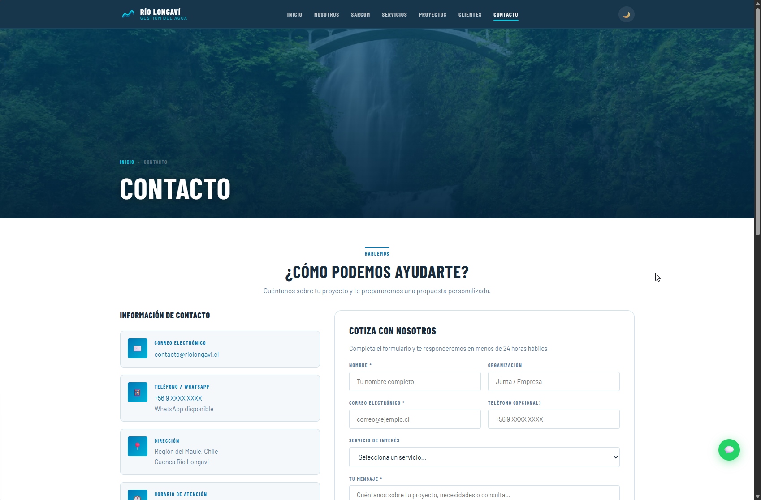
Inicio›Contacto
Contacto

Hablemos
¿Cómo Podemos Ayudarte?
Cuéntanos sobre tu proyecto y te prepararemos una propuesta personalizada.
Información de Contacto
✉️Correo Electrónico
contacto@riolongavi.cl
📱Teléfono / WhatsApp
+56 972174351
732 462974

📍Dirección
Dieciocho #560; Parral.
🕐Horario de Atención
Lunes a Viernes
9:00 — 17:30 hrs
🗺️Parral, Región del Maule, Chile
Cotiza con Nosotros
Completa el formulario y te responderemos en menos de 24 horas hábiles.
Nombre *
Organización
Correo Electrónico *
Teléfono (opcional)
Servicio de Interés Selecciona un servicio… Telemetría (SARCOM) Construcción Consultoría Proyectos Hidráulicos Comunidad / Capacitación Otro
Tu Mensaje *
Enviar Mensaje→
* Campos obligatorios

Preguntas Frecuentes
¿Tienes Dudas?
¿Qué zona geográfica cubren sus servicios?+
Nuestra área de operación principal es en la Región del Maule y Ñuble. Sin embargo, también atendemos proyectos en otras cuencas, según disponibilidad.
¿Cuánto tarda la instalación de un sistema de telemetría?+
El tiempo de instalación varía según la extensión de la red y las condiciones del terreno. En promedio, una estación de monitoreo puede instalarse en 3-5 días hábiles, incluyendo configuración y pruebas.
¿Cómo se accede a los datos de SARCOM?+
La plataforma SARCOM es accesible desde cualquier navegador web y dispositivo móvil. Cada cliente recibe credenciales de acceso personalizadas con los permisos correspondientes a sus instalaciones.

FOOTER
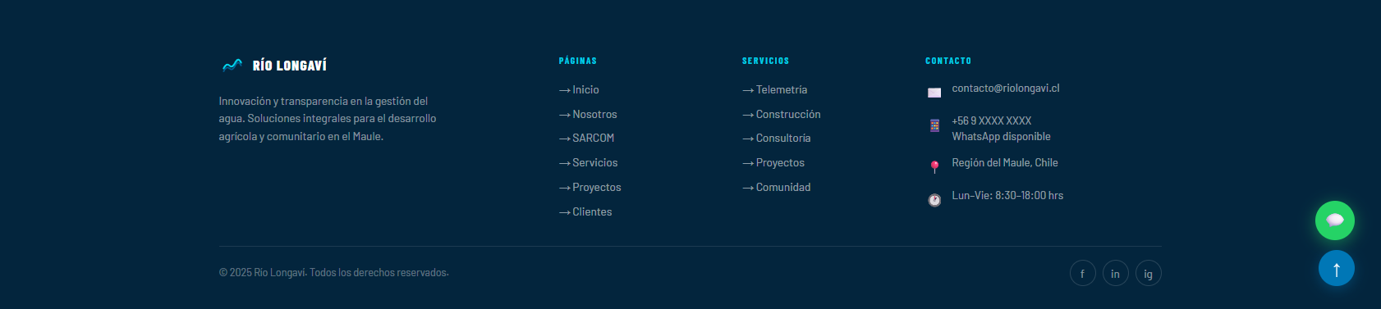
💬 Río Longaví
Innovación y transparencia en la gestión del agua. Soluciones integrales para el desarrollo agrícola.
Páginas
- → Inicio
- → Nosotros
- → SARCOM
- → Servicios
- → Proyectos
- → Clientes
Servicios
- → Telemetría
- → Construcción
- → Consultoría
- → Proyectos
- → Comunidad
Contacto
✉️contacto@riolongavi.cl
📱+56 9 72174351
WhatsApp disponible
📍Región del Maule, Chile
🕐Lun–Vie: 09:00 - 17:30 hrs
© 2025 Río Longaví. Todos los derechos reservados.
finig
↑

